

**Informe de Pruebas**

**Práctica 2**

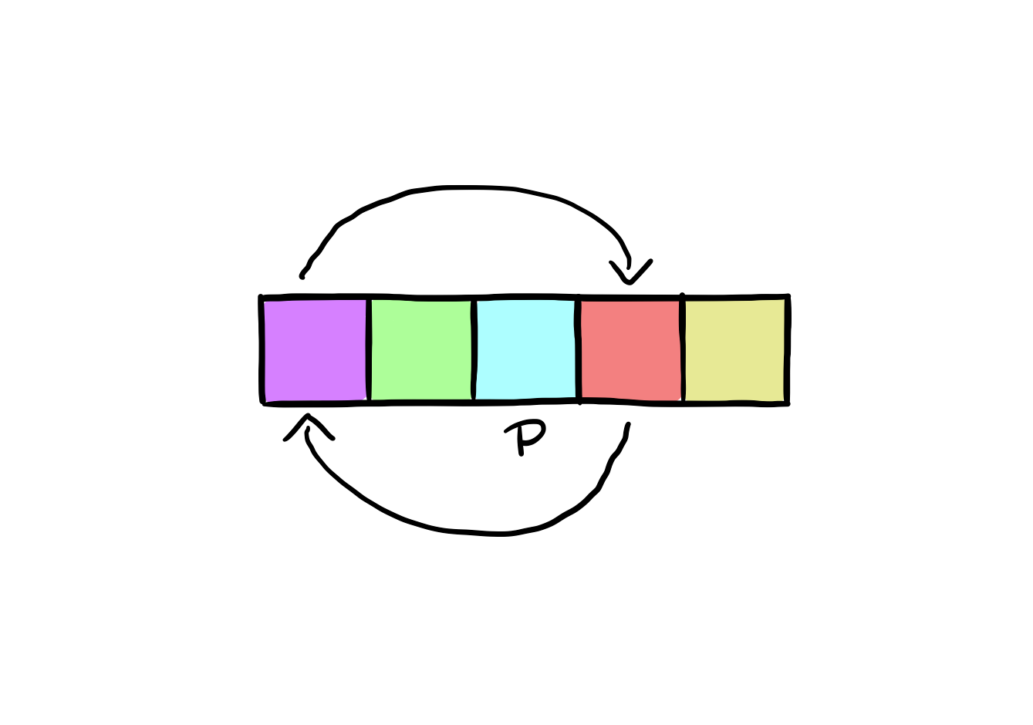

3º Ingeniería Informática

“Algorítmica”

Curso 2023-2024

* Daniel Hinojosa Sánchez - i02hisad@uco.es

# 1.- Introducción.

*Hay que realizar una serie de pruebas, en cada prueba el tamaño del vector irá de 1000000 a 5000000, de 100000 y 3 repeticiones. Tenéis que probar todas las combinaciones posibles para los siguientes valores de los otros parámetros:*

*numMediana = 3, 5, 9, 15, 25*

*numeroMinimo = 500, 1000, 5000, 10000, 50000.*

*En total serían 25 pruebas, ya que hay 5 valores a probar para cada parámetro. En cada prueba hay que mostrar el tiempo medio empleado por el QSort normal y el empleado por el QSort mejorado y el cociente entre ambos.*

*En el informe se reflejará cual es la mejor combinación de parámetros (proporciona el menor valor del cociente) y como evoluciona la comparación entre los métodos a medida que varían los valores de numMediana y numeroMinimo.*

*Finalmente, en la gráfica se mostrarán los tiempos para la prueba en la que se obtenga los mejores resultados, que será aquella en la que el cociente entre la media de tiempos tenga el menor valor. Si por ejemplo la prueba de menor valor para el cociente se da para numMediana = 5 y numeroMinimo = 5000, habrá que mostrar las dos curvas de tiempos que se obtienen para esos valores y para el número de elementos variando de 1000000 a 5000000 de 100000 y con 3 repeticiones.*

# 2.- Extracción de Datos

Tras realizar las pruebas, estos son los datos recabados:

| numMediana | Elemento Mínimo | t_Media QSHoare | t_Media QSMediana | Cociente Q (QS2/QS1) |
| --- | --- | --- | --- | --- |
| 3 | 500 | 459494 | 454615 | 0,98938 |
| 1000 | 460128 | 454788 | 0,988394 |
| 5000 | 458626 | 453502 | 0,988827 |
| 10000 | 458118 | 452780 | 0,988349 |
| 50000 | 457029 | 452605 | 0,99032 |
| 5 | 500 | 457633 | 451134 | 0,985799 |
| 1000 | 464246 | 453230 | 0,976271 |
| 5000 | 468708 | 459223 | 0,979764 |
| 10000 | 463291 | 453217 | 0,978255 |
| 50000 | 458504 | 452528 | 0,986966 |
| 9 | 500 | 458719 | 459511 | 1,00173 |
| 1000 | 458670 | 455510 | 0,99311 |
| 5000 | 460475 | 457473 | 0,993481 |
| 10000 | 457008 | 454142 | 0,993728 |
| 50000 | 459387 | 455070 | 0,990603 |
| 15 | 500 | 459881 | 466425 | 1,01423 |
| 1000 | 460838 | 461104 | 1,00058 |
| 5000 | 459022 | 458811 | 0,99954 |
| 10000 | 460057 | 457817 | 0,99513 |
| 50000 | 459582 | 457498 | 0,995466 |
| 25 | 500 | 457528 | 474695 | 1,03752 |
| 1000 | 462265 | 470541 | 1,0179 |
| 5000 | 458491 | 464077 | 1,01218 |
| 10000 | 460767 | 462450 | 1,00365 |
| 50000 | 461804 | 461571 | 0,999496 |

Cabe destacar que ejecutando las pruebas varias veces aunque sea con los mismos parámetros puede variar ligeramente los resultados, aunque la línea general de los mismos y las conclusiones deben ser las mismas.

# 3.- Conclusiones

Como se puede observar, más o menos los resultados entre ambas variantes del algoritmo son muy similares, ya que los coeficientes están en torno a 1. Sin embargo, se puede apreciar que en las combinaciones con número de mediana 3 obtenemos resultados iguales o levemente mejores en el algoritmo de mediana, en combinaciones con número de mediana superiores como 9, 15 y 25 obtienen peores resultados y los mejores resultados se obtienen con el número de mediana 5. Además, entre el valor 1000 y 10000 de elemento mínimo se obtienen los resultados más óptimos de este algoritmo. En mi caso, el mejor resultado se da en nMed=5 y nElementoMinimo=1000, aunque esto puede variar al realizar varias pruebas con la misma combinación de datos.

Por último cabe destacar que al analizar las gráficas resultantes de cada prueba (en mi código cada vez que se realiza la prueba se muestra y guarda la gráfica en la carpeta build) existe un patrón ciertamente consistente entre ambos algoritmos. Este patrón trata en que en los valores más pequeños del tamaño muestral ambos algoritmos obtienen resultados casi idénticos, en tamaños medios parece que el algoritmo de la mediana obtiene más o menos de forma constante mejores resultados(tiempos menores) y en tamaños grandes el algoritmo de Hoare obtiene mejores resultados que el de mediana.